Правила проведения экзамена/государственного междисциплинарного экзамена/ по направлению подготовки ____________

Если что-то пошло не так во время экзамена: пожалуйста, срочно напишите письмо на адрес elearn@hse.ru и help@examus.net. Все возникшие проблемы фиксируйте с помощью скриншотов!

1. Общие положения
  - Правила определяют порядок проведения контрольной работы/экзамена/государственного междисциплинарного экзамена/ по направлению подготовки__________(далее — Экзамен) студентов_____курса бакалавриата/магистратуры образовательной программы (название программы) в 2021-2022 учебном году.
  - Студент обязан ознакомиться с данными правилами до начала экзамена и соблюдать их до момента окончания.
  - Экзамен проходит (дата, время, общая длительность, перерывы, если есть, сколько частей.
ПРИМЕР:
Экзамен проходит 30 мая, с 10:00. Общая продолжительность экзамена 120 мин., где 100 мин. чистого времени, плюс 20 мин. на загрузку файла.. В дополнительное время студенты должны прекратить выполнение задания, можно только загружать файлы. Студент должен успеть загрузить файл до истечения 120 минут.

- Действия студента до начала экзамена
  - Студент обязан ознакомиться с полной Инструкцией по использованию системы Examus
  - Студент обязан ознакомиться с требованиями к ПК пользователя:
  - Студент обязан пройти авторизацию:
2.3.1 В настройках браузера обязательно включить файлы cookies:
В Яндекс браузере на странице browser://settings/content прокрутить вниз до "Cookie-файлы", выбрать "Разрешены" и убрать галочку в пункте "Блокировать данные и файлы сторонних сайтов". Очистите Cookies: browser://settings/siteData - "Удалить все"
    - Войдите на страницу https://hse.student.examus.net и нажмите кнопку Сессия НИУ ВШЭ.
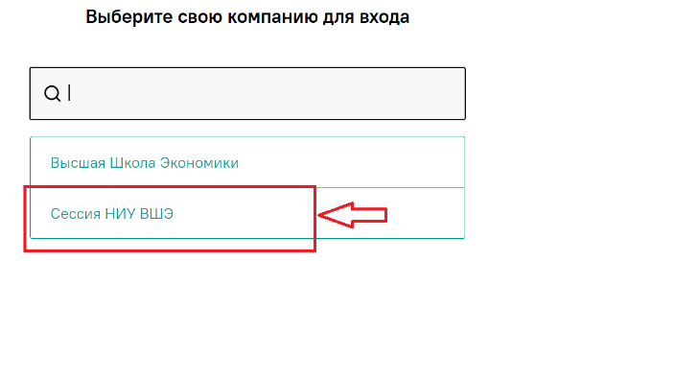
    - На странице входа нажмите кнопку «Войти через Единый личный кабинет»
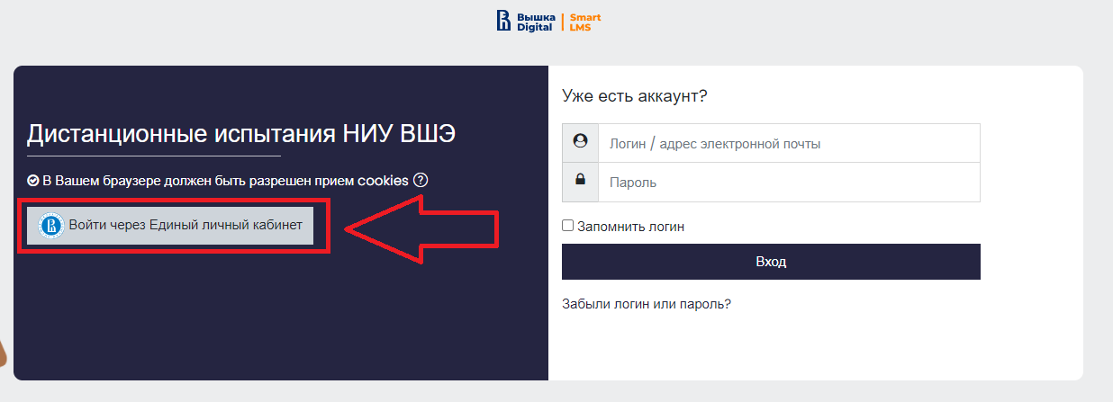
    - Вы перейдете на страницу авторизации Вышка Digital. Укажите данные вашей корпоративной учётной записи ***@edu.hse.ru.
    - Выход из системы
Если вы хотите выйти из системы, нажмите на значок со стрелкой «выйти»:
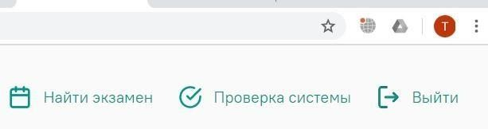

  - Не позднее чем за 24 часа до начала экзамена студент обязан провести проверку
настроек компьютера. В случае возникновения проблем сообщайте о них в поддержку учащихся НИУ ВШЭ по адресу elearn@hse.ru, а также на help@examus.net (Портал технической поддержки Examus).
- Действия студента в день экзамена
  - В браузере Яндекс откройте страницу https://hse.student.examus.net, авторизуйтесь по инструкции в п.2. Вы увидите тест, доступный для прохождения.
  - Для начала экзамена нажмите «приступить» или «продолжить».
ВНИМАНИЕ! Тест, доступный для прохождения, появляется на странице входа не ранее, чем за 5 минут до начала экзамена.
  - Во время экзамена:
- Обязательно обращайте внимание на таймер, отображающий время, оставшееся до конца экзамена.
- Во избежание возможных сбоев не рекомендуется в вкладке с тестом переходить на другие страницы и использовать кнопку "назад" браузера. Для переходов по тесту можно использовать панель навигации.
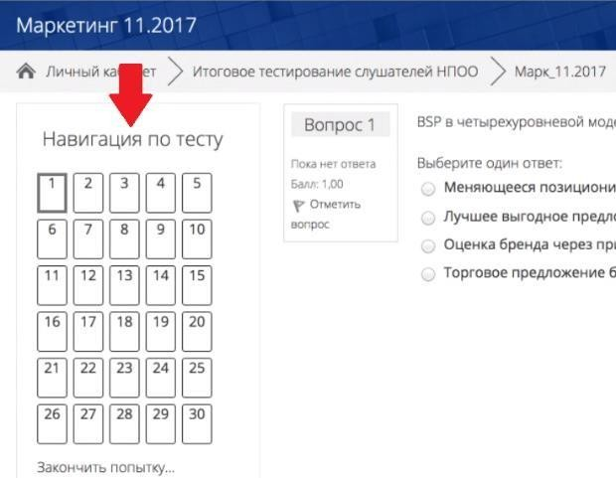

  - Завершение работы
- Если вы уверены в своих ответах и готовы отправить их на проверку, нажмите кнопку «закончить попытку».
- После этого вы перейдете на страницу подтверждения, где нужно еще раз нажать на кнопку «отправить все и завершить тест»
- Ваши ответы отправлены, закройте вкладку Examus в браузере (нажмите на крестик в верхнем правом углу экрана) или перейдите по ссылке: https://mimosa.examus.net/logout
3.10 Резервный день
В случае технического сбоя оборудования или отсутствия интернета во время проведения экзамена не по вине студента, допускается повторная сдача в резервный день. При возникновении технического сбоя студент должен незамедлительно, в день проведения экзамена, но не позднее 23:59 по московскому времени, проинформировать учебный офис по адресам электронной почты, указанным в Инструкции по проведению экзамена, о невозможности продолжать экзамен. Учебный офис рассматривает обращение студента, и при подтверждении случая технического сбоя не по вине студента, допускается сдача экзамена в резервный день.

